12,5cm Berlin neutral 1 tiefschwarz
Agrob Buchtal Solar Ceramics

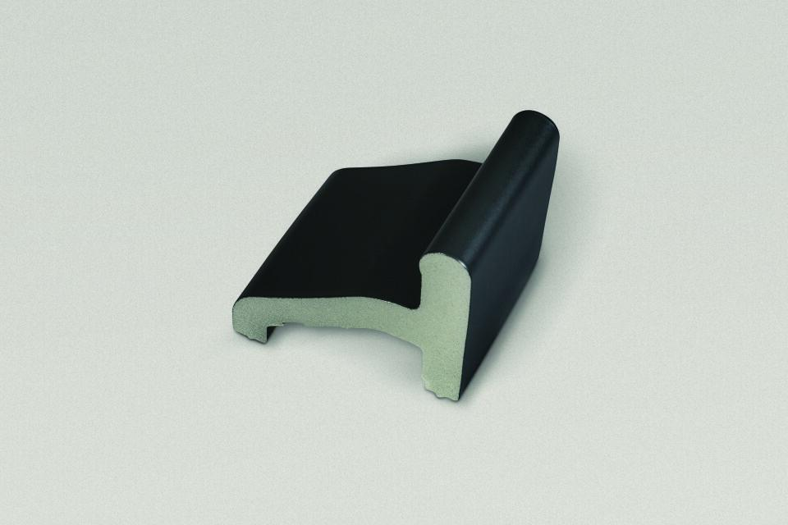Eigenschaften
GTIN:
4057249058701
HAN:
5716-55805
Farbton
schwarz
Oberfläche
eben
Produkt
Überflutungsrinnensteine
Werkstoff
Steinzeug
Breite (mm)
150,00
Länge (mm)
119,00
Klassifizierung Keramik
glasiert, DIN EN 14411 Alb
Serie
Beckenkopfsystem Berlin

